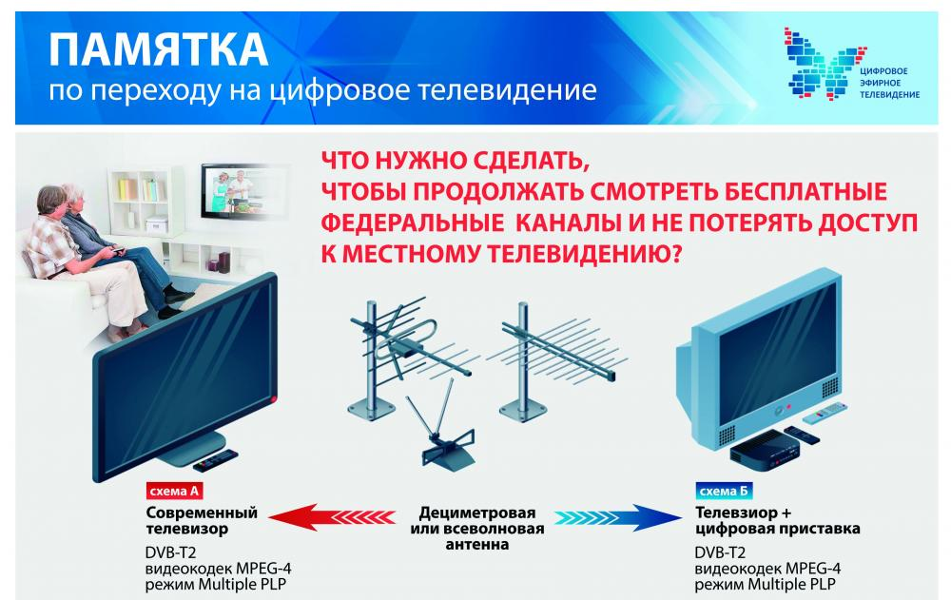
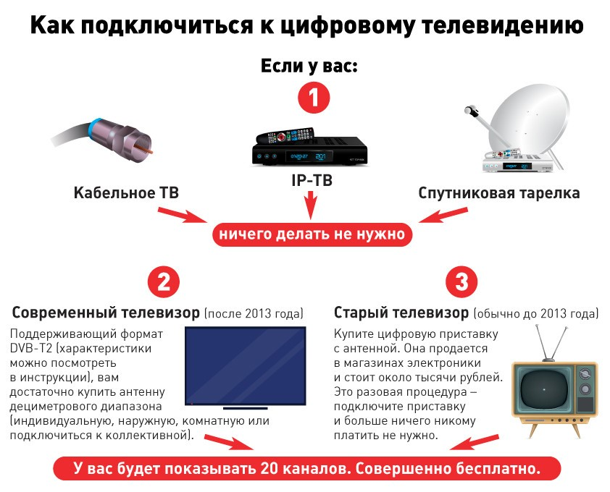

Единый информационный центр «Российской телевизионной и радиовещательной сети» телефон 8-800-220-20-02 круглосуточно. Кроме того, актуальную информацию можно получить на сайте «смотри- цифру.рф».

Региональная горячая линия Иркутской области: 8-800-100-22-61

